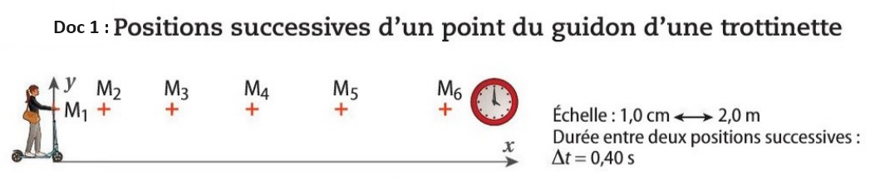
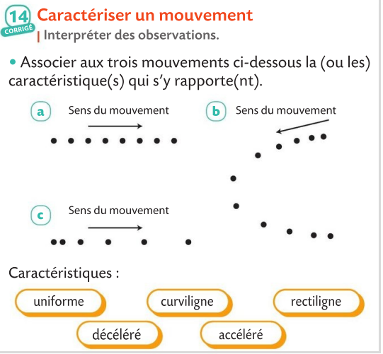
Exercices sur le mouvement

Exercice 1 :

1 : Décrire le mouvement du point M par rapport au référentiel terrestre.

2 : Représenter les vecteurs vitesse et du point M aux positions 2 et 5. (pour 1 cm = 10 m/s)

3 : Comparer les caractéristiques des vecteurs vitesse du point M pour ces différentes positions (direction, sens et norme).

Exercice 2 :

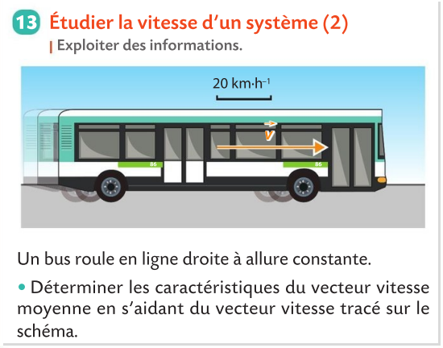
Exercice 3 :

Exercice 4 :
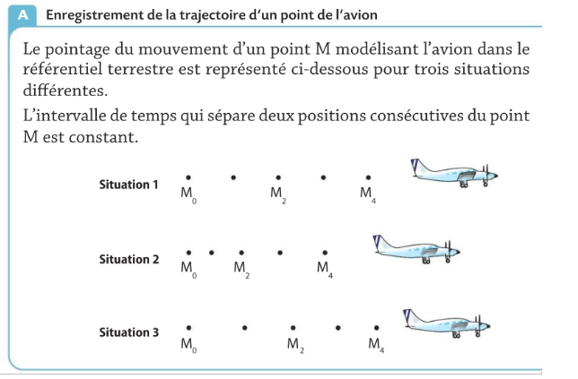
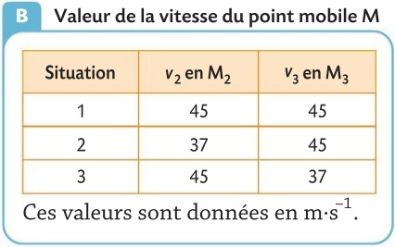
1 : Pour chaque situation, représenter les vecteurs vitesse et du point M aux positions 2 et 3. (pour 1 cm = 10 m/s)

2 : Comment la comparaison de ces deux vecteurs permet d’identifier le décollage ou l’atterrissage de l’avion ?

